資料５　不燃物処理・資源化施設一覧及び位置図

不燃物処理・資源化施設一覧を示した表です。

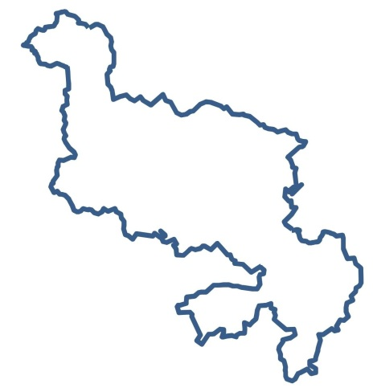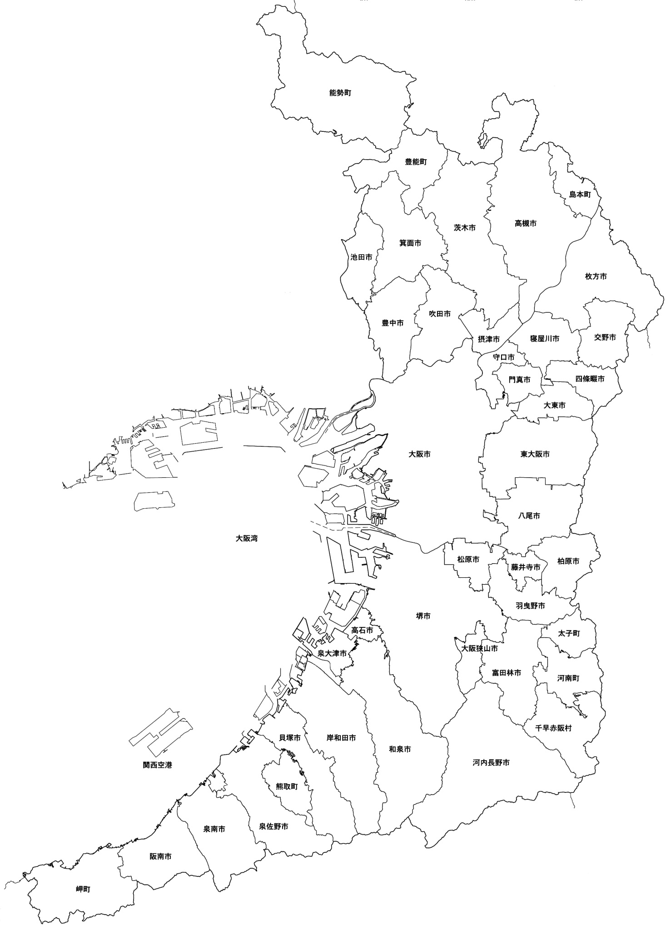

猪名川上流広域ごみ処理施設組合

（国崎クリーンセンター）

箕面市立リサイクルセンター

交野市

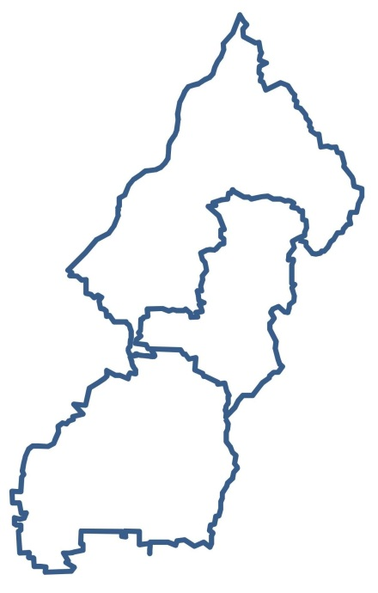

資源ごみ選別施設

寝屋川市クリーンセンター

有価物選別装置



豊中市伊丹市クリーンランド

リサイクルプラザ

北河内４市リサイクル施設組合

北河内４市リサイクルプラザ

門真市クリーンセンター

守口市クリーンセンター

不燃物処理資源化施設

リサイクルプラザ

ペットボトル減容施設

東大阪都市清掃施設組合

八尾市立リサイクルセンター

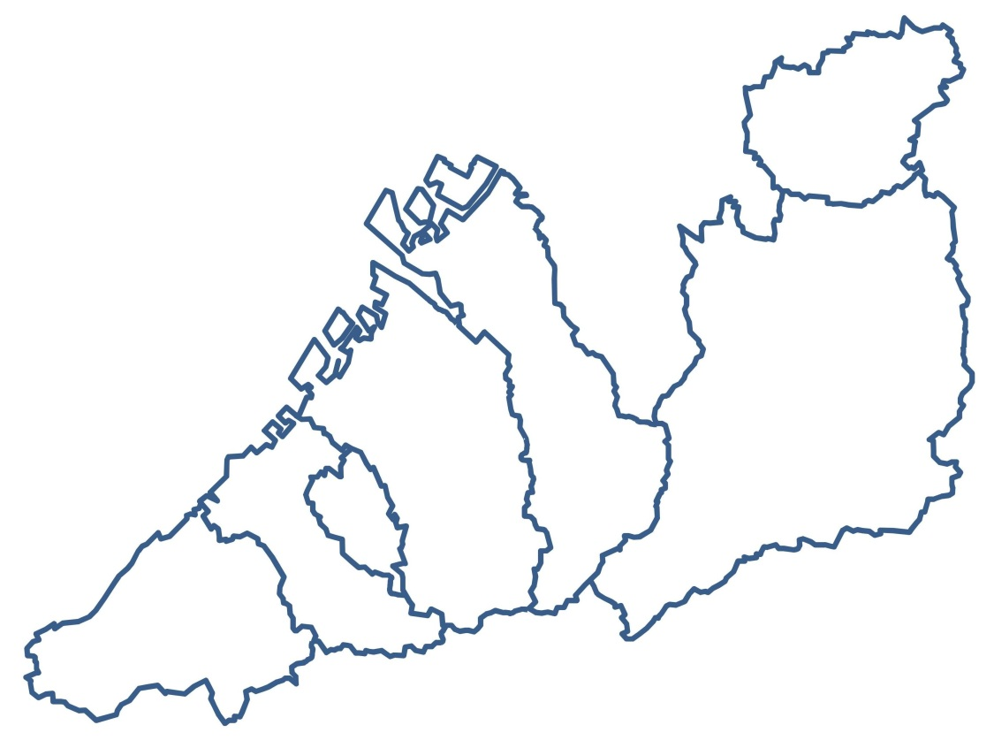

松原市

廃プラスチック処理施設

柏羽藤環境事業組合

堺市リサイクルプラザ

泉北環境整備施設組合

資源化センター

不燃物処理資源化施設

ペットボトル減容化施設

柏羽藤クリーンセンター

エコトピア泉北



忠岡町クリーンセンター合

岸和田市貝塚市清掃施設組合

岸和田市貝塚市クリーンセンター

リサイクルプラザ施設



サブセンター

泉南清掃事務組合

不燃物処理資源化施設

岬町リサイクルセンター

**不燃物処理・資源化施設位置図**